บันทึกแนวทางการปฏิบัติที่ดี
ชื่อผลงาน เรื่อง เทคนิคการดูแลตัดแต่งต้นไม้ และภูมิทัศน์ภายในมหาวิทยาลัย

1. เจ้าของผลงาน นางนราพร จันพิบูลย์ นางเนาวเรศ ตาปวง นางสาวเอื้องเหนือ นิกรพันธุ์
นางสาวชฎารัตน์ มหัสพัน นายพงษพันธ์ ธรรมลังกา
2. สังกัด มหาวิทยาลัยเทคโนโลยีราชมงคลล้านนา น่าน
3. ชุมชนนักปฏิบัติ ด้านการผลิตบัณฑิต
ด้านการวิจัย

ด้านการพัฒนาสมรรถนะการปฏิบัติงาน
4.ประเด็นความรู้ (สรุปลักษณะผลงานที่ประสบความสำเร็จ)

5. ความเป็นมา (ปัญหา วัตถุประสงค์ เป้าหมาย)
ปัญหา
1. ปัญหาด้านผู้ปฏิบัติงาน เนื่องจากนายศิริพงศ์ ปัญญาสิทธิ์ ลูกจ้างประจำ ตำแหน่งพนักงาน
การเกษตร สังกัดงานบริการ กองบริหารทรัพยากรน่าน จะต้องเกษียณอายุราชการในปีงบประมาณ 2564 สิ้นสุดในวันที่ 30 กันยายน 2565 เป็นต้นไป แต่เนื่องจากมีความชำนาญ และสั่งสมประสบการณ์มีเทคนิควิธีการต่างๆ ในการตกแต่งดูแลภูมิทัศน์ ต้นไม้ ไม้ดอกไม้ประดับ มาเป็นระยะเวลานานและในปัจจุบันยังไม่มีผู้ที่สามารถปฏิบัติงานได้แทนได้ จึงมีความจำเป็นต้องมีการเรียนรู้
2. ปัญหาด้านตัวบุคคลหรือผู้ปฏิบัติงาน เนื่องจากกองบริหารทรัพยากรน่าน มีเจ้าหน้าที่ปฏิบัติงานประจำงานบริการจำนวนน้อย ประกอบกับภาระงานมีจำนวนมากจึงยังไม่สามารถให้ผู้อื่นมาปฏิบัติงานได้

3. ปัญหาด้านหน่วยงาน มหาวิทยาลัยเทคโนโลยีราชมงคลล้านนา น่าน มีพื้นที่จะต้องจัดการภูมิทัศน์ ดูแลต้นไม้ ไม้ประดับ สนามหญ้า สวนหย่อม เป็นบริเวณกว้าง แต่ยังขาดแคลนเจ้าหน้าที่ปฏิบัติงานที่มีความชำนาญในการดูแลภูมิทัศน์ให้มีความสวยงามอยู่เสมอ
วัตถุประสงค์
1 เพื่อให้บุคลากรสายสนับสนุนได้รับความรู้ความเข้าใจในการพัฒนางานของตนให้มีประสิทธิภาพ
มากขึ้นโดยเฉพาะเรื่อง การพัฒนาสมรรถนะของตนเอง สู่คุณภาพของงาน
2 เพื่อแลกเปลี่ยนประสบการณ์ปฏิบัติงานของบุคลากรสายสนับสนุนในแต่ละงานของกองบริหาร
ทรัพยากรน่าน เพื่อให้เกิดพัฒนาการปฏิบัติงานและสร้างสรรค์วิธีการปฏิบัติงานใหม่ๆ
3 เพื่อสร้างความสัมพันธ์อันดีระหว่างบุคลากรสายสนับสนุนภายในกองบริหารทรัพยากรน่าน
4 นำความรู้ที่ได้จากการจัดการความรู้(Knowledge Management : KM)มาร่วมกันวางแผนเพื่อ
พัฒนาตนเอง และพัฒนาประสิทธิภาพการปฏิบัติงาน
เป้าหมาย
คณะกรรมการจัดการความรู้และ บุคลากรสายสนับสนุน (กองบริหารทรัพยากรน่าน)
รวมจำนวนทั้งสิ้น 20 คน

6. แนวทางการปฏิบัติที่ดี (วิธีการ กระบวนการ เครื่องมือการจัดการความรู้ที่ใช้)
มหาวิทยาลัยแต่งตั้งคณะกรรมการจัดการความรู้ กองบริหารทรัพยากรน่าน
ใช้กระบวนการ 7 ขั้นตอนของ กพร.

ขั้นตอนที่ 1 การบ่งชี้ความรู้ ครั้งที่ 1 วันที่ 22 มิถุนายน 2564
- ประชุมคณะกรรมการจัดการความรู้ เพื่อเลือกประเด็น

เลือกประเด็น | เขียนแผนการดำเนินงาน
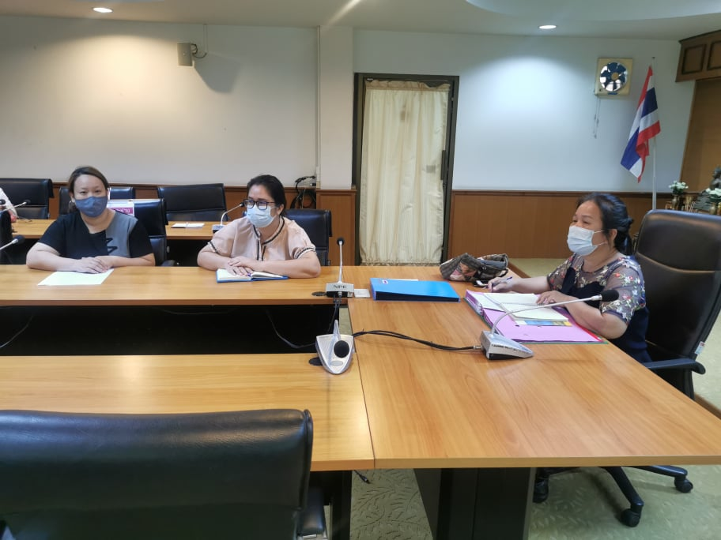

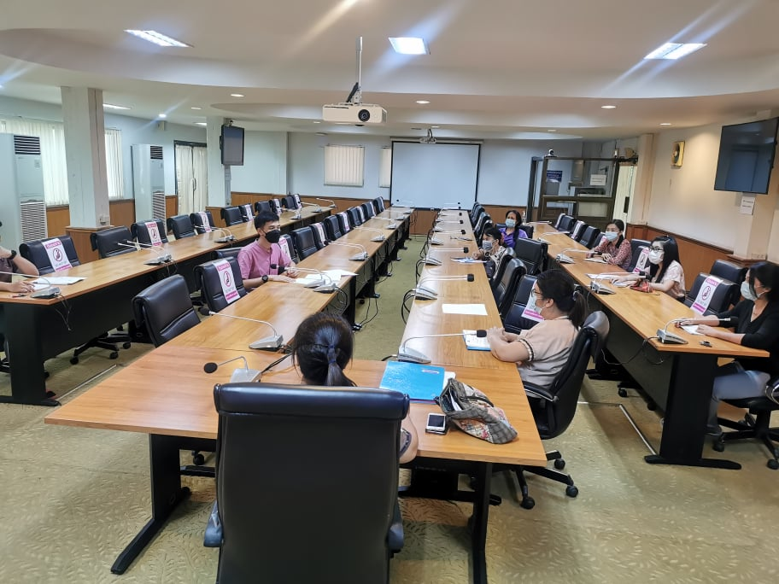

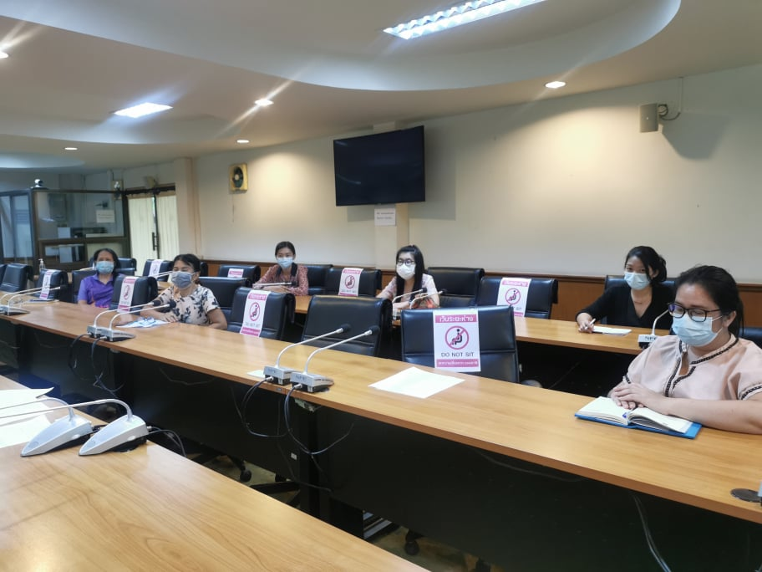

การบ่งชี้และคัดเลือกความรู้ที่ต้องจัดการ
ขอบเขตของ KM
ขอบเขต KM ที่สนับสนุนประเด็นยุทธศาสตร์ พัฒนาการบริหารจัดการและการสร้างฐานวัฒนธรรมองค์กร คณะกรรมการจัดการความรู้ ได้พิจารณาแล้วเห็นว่าประเด็น
ยุทธศาสตร์ที่มหาวิทยาลัยจะนำการจัดการความรู้ไปประยุกต์ใช้ คือ เทคนิคการดูแลตัดแต่งต้นไม้ และภูมิทัศน์ภายในมหาวิทยาลัย
ยุทธศาสตร์ การพัฒนาประสิทธิภาพการบริหารจัดการองค์กรสมัยใหม่สู่ความเป็นเลิศ
เป้าประสงค์
-เพื่อพัฒนาการบริหารจัดการองค์กรมีธรรมาภิบาลมากขึ้นภายใต้แผนพัฒนาความเป็นเลิศของมหาวิทยาลัยในการพลิกโฉมมหาวิทยาลัย
-บุคลากรมีความพึงพอใจในการสื่อสารองค์กรของมหาวิทยาลัย
-พัฒนา กฎระเบียบ ข้อบังคับ ที่ประชาคมมีส่วนร่วมในการดำเนินการ
-มีระบบเทคโนโลยีดิจิทัล ในทุกภารกิจของมหาวิทยาลัยทั้งด้านการบริหารจัดการ
การเรียนการสอน การวิจัยและบริการวิชาการ และการทำนุบำรุงศิลปวัฒนธรรม
องค์ความรู้ที่ได้ : องค์ความรู้ในการพัฒนาสมรรถนะการปฏิบัติงานเพื่อเพิ่มประสิทธิภาพการบริหารจัดการองค์กรสมัยใหม่ เรื่อง เทคนิคการดูแลตัดแต่งต้นไม้ และภูมิทัศน์ภายในมหาวิทยาลัย

จัดประชุมคณะกรรมการจัดการความรู้ เพื่อกำหนดประเด็นความรู้ คณะกรรมการได้แลกเปลี่ยนความคิดเห็น ทุกคนร่วมกันเสนอประเด็นในการแลกเปลี่ยนเรียนรู้ ของปีงบประมาณ 2565
คณะกรรมการประชุมแนวทางการจัดการความรู้ในองค์กรฯ เพื่อหารือและวางแผนการดำเนินงานกิจกรรม ในวันอังคาร ที่ 22 มิถุนายน 2564 เวลา 15.00 น. เป็นต้นไป
ณ ห้องประชุมชมพูภูคา 2 (ห้องประชุมเล็ก) อาคารกองบริหารทรัพยากรน่าน
มหาวิทยาลัยเทคโนโลยีราชมงคลล้านนา น่าน

จัดทำคำสั่งแต่งตั้งคณะกรรมการดำเนินงานโครงการจัดการองค์ความรู้ฯ กองบริหารทรัพยากรน่าน
ประจำปีการศึกษา 2564 ตามคำสั่ง 109/2564

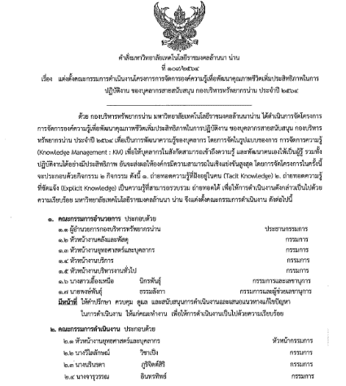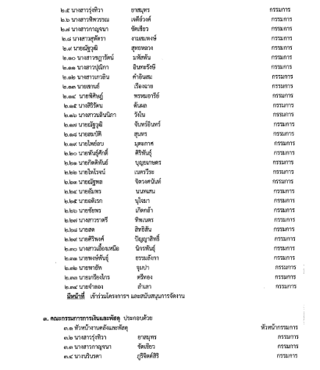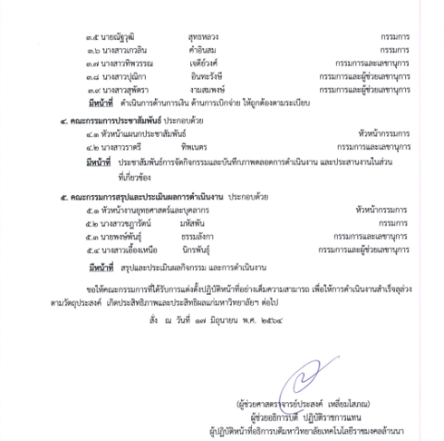

เขียนโครงการ
1. ชื่อโครงการ/กิจกรรม โครงการ การจัดการองค์ความรู้เพื่อพัฒนาคุณภาพชีวิตเพิ่มประสิทธิภาพ
ในการปฏิบัติงาน ของบุคลากรสายสนับสนุน กองบริหารทรัพยากรน่าน
ตอน“ ปลูกพลังสร้างสรรค์ สานสัมพันธ์ กบ.” ประจำปี 2564
2. หน่วยงานที่รับผิดชอบ แผนกพัฒนาบุคลากร งานยุทธศาสตร์และบุคลากร
กองบริหารทรัพยากรน่าน
3. สถานที่ดำเนินงาน มหาวิทยาลัยเทคโนโลยีราชมงคลล้านนา น่าน
4. กำหนดการจัดโครงการ วันที่ 25 มิถุนายน 2564

2. ดำเนินการจัดทำแผนการจัดการความรู้
- จัดทำแผนการจัดการความรู้ ระยะสั้น ปี 2564 – 2566 และจัดทำแผนการจัดการความรู้
ประจำปีการศึกษา 2564
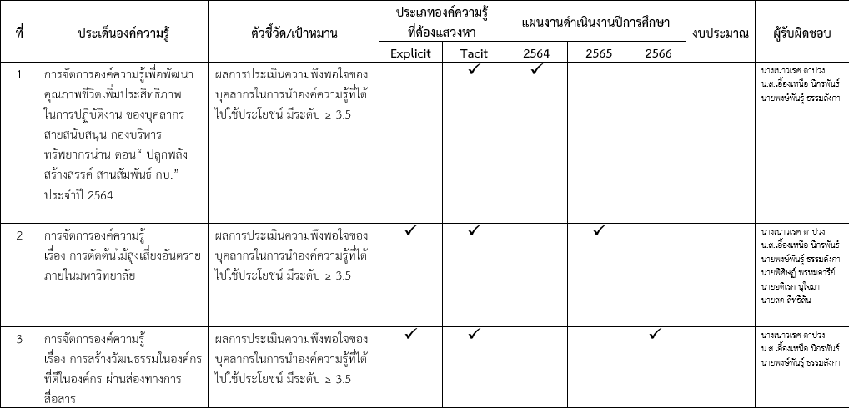

- แผนการจัดความรู้กองบริหารทรัพยากรน่าน ประจำปีการศึกษา 2564
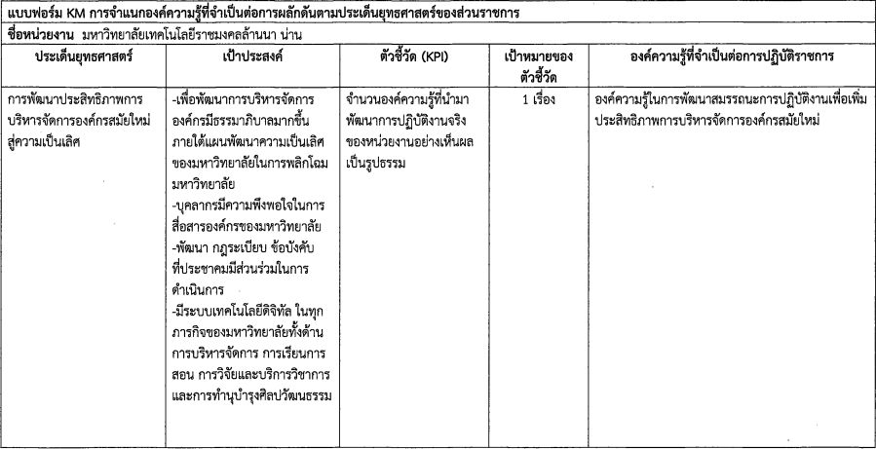

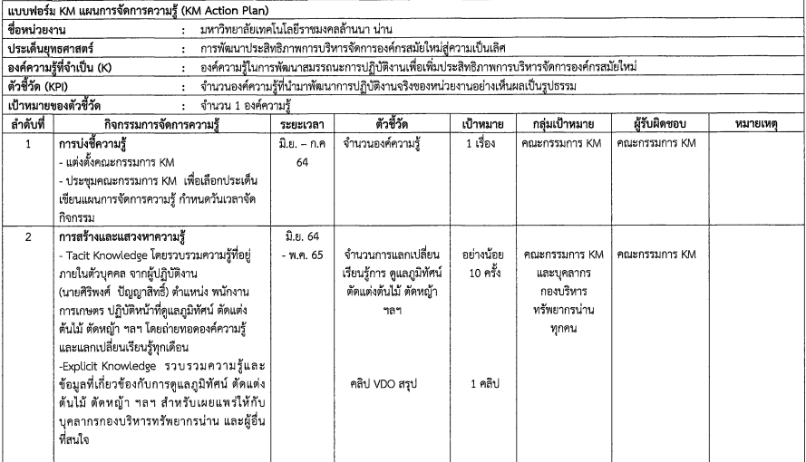

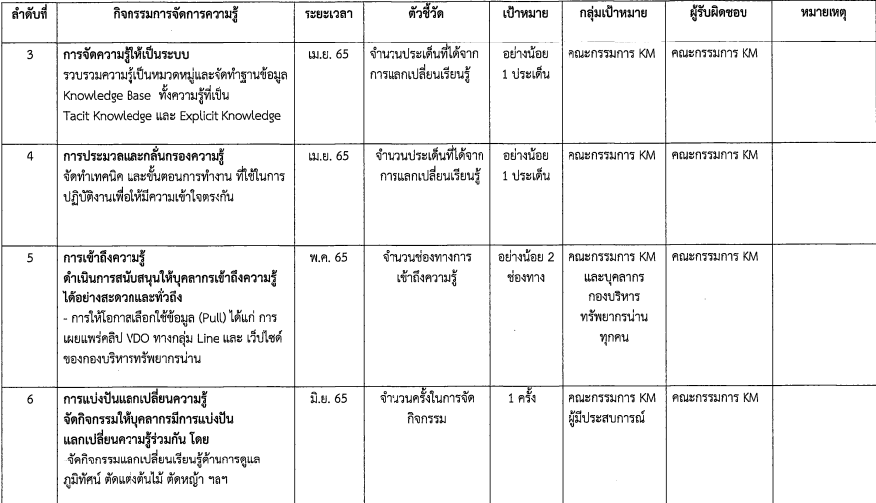

รูปกิจกรรม จัดทำแผนการจัดการความรู้

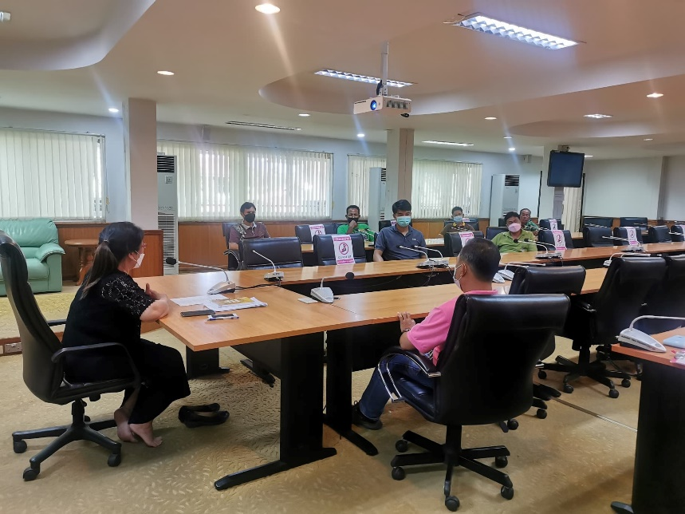

ขั้นตอนที่ 2 การสร้างและแสวงหาความรู้
เครื่องมือการจัดการความรู้ที่ใช้ (KM Tools) :
การสอนงาน (Coaching) เป็นการถ่ายทอดจากผู้ที่มีประสบการณ์มากกว่า หรือรุ่นพี่ที่มีผลงานดี มาแนะนำ สอนให้คนที่มาใหม่หรือคนที่ต้องการเรียนรู้ได้ปรับปรุงวิธีการทำงาน
การถ่ายทอดความรู้โดยการเล่าเรื่อง (Storytelling) เป็นการถ่ายทอดความรู้ฝังลึกโดยการมอบหมายให้ผู้ที่มีผลงานดี มาเล่าให้คนอื่นๆฟัง ว่าทำอย่างไร ผู้เล่าจะเล่าให้เห็นการปฏิบัติใช้ภาษาเชิงปฏิบัติจริง และมีการบันทึกเก็บไว้อย่างเป็นระบบ
Intranet,Web ใช้ระบบเครือข่ายสื่อสารที่รองรับสำหรับการจัดเก็บองค์ความรู้ที่ทำให้สามารถเข้าถึงได้ง่ายจากทุกที่ ทุกเวลา

ครั้งที่ 1 วันที่/สถานที่ : วันที่ 25 มิถุนายน 2564 ณ ห้องประชุมชมพูภูคา อาคารกองบริหารทรัพยากรน่าน
หัวข้อย่อย : ปลูกพลังสร้างสรรค์ สานสัมพันธ์ กบ.
สรุปการจัดการองค์ความรู้ : ผู้ถ่ายทอดองค์ความรู้เล่าถึงประวัติความเป็นมา ประสบการณ์การทำงาน
ของตนเอง และถ่ายทอดเทคนิคการตัดแต่ง ดูแลต้นไม้

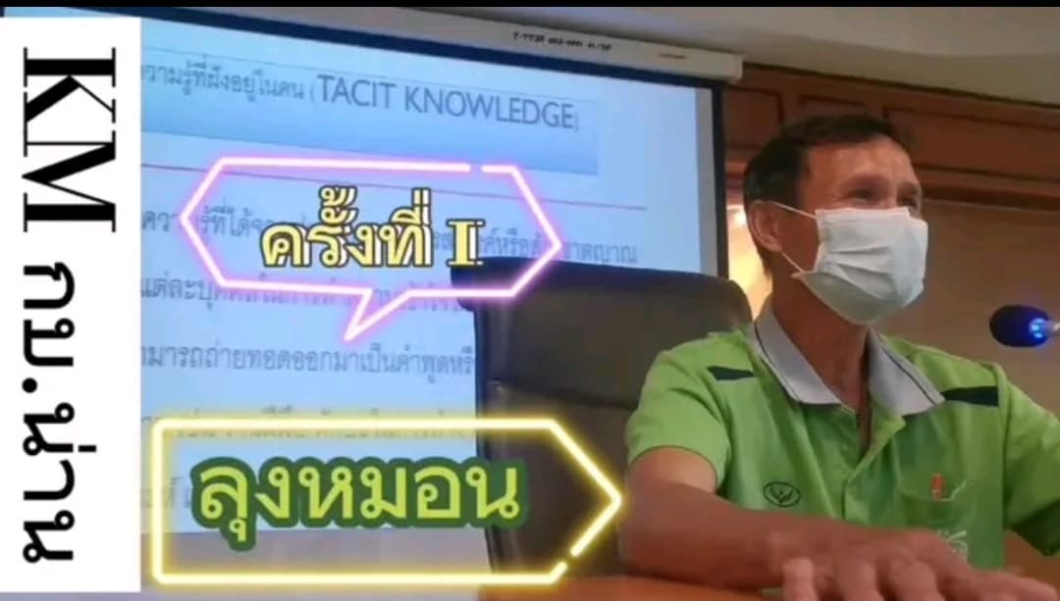

ครั้งที่ 2 วันที่/สถานที่ : วันที่ 6 ตุลาคม 2564 ณ บริเวณอาคารกองบริหารทรัพยากรน่าน
หัวข้อย่อย : ปุ๋ยโคนต้นจากใบไม้
สรุปองค์ความรู้ที่ได้รับ :
1. ไม้ประดับประเภทไม้ใบที่มีขนาดใหญ่ เมื่อตัดแต่งเอาใบออกแล้วไม่ต้องขนทิ้ง สามารถเอาใบถม
บริเวณโคนต้นได้แต่ต้องเอาเศษหญ้ามาคลุมทับ
2. เมื่อตัดหญ้าสนามเสร็จสามารถนำเศษหญ้าที่เรากวาดกองไว้มาวางคลุมทับใบไม้เพราะจะทำให้ใบไม้
ขนาดใหญ่ย่อยสลายได้เร็วขึ้น หญ้าทำให้อุณภูมิและความชื้นสูงขึ้นเร่งการย่อยสลาย
3. ไม่ต้องเสียเวลาขนใบไม้ไปทิ้ง หรือเผา
4. ประหยัดค่าใช้จ่ายในการซื้อปุ๋ย

ครั้งที่ 3 วันที่/สถานที่ : วันที่ 10 พฤษภาคม 2565 ณ บริเวณอาคารกองบริหารทรัพยากรน่าน
หัวข้อย่อย : การตัดแต่งรูปทรง
สรุปองค์ความรู้ที่ได้รับ:
1. การตัดแต่งไม้ประดับรูปทรงสูงสามารถทำได้โดยไม่ต้องใช้โครงเหล็กดัดให้เป็นรูปทรง
แต่ใช้การตัดแต่งขึ้นรูปเอง
2. อุปกรณ์หลักที่ใช้คือ กรรไกรตัดกิ่งอันเล็ก และกรรไกรตัดหญ้า บันได
3. การตัดขึ้นรูปทรงให้ตัดเข้าลึกๆเพราะเป็นการจำกัดขนาดไม่ให้ต้นไม้โตเร็วและมีขนาดใหญ่เกิน
4. การดูแลไม้ประดับขนาดใหญ่ต้นนี้ใช้เวลาประมาณ 10 ปี เริ่มตั้งแต่การปลูก การขึ้นรูปทรง
และการตัดแต่ง

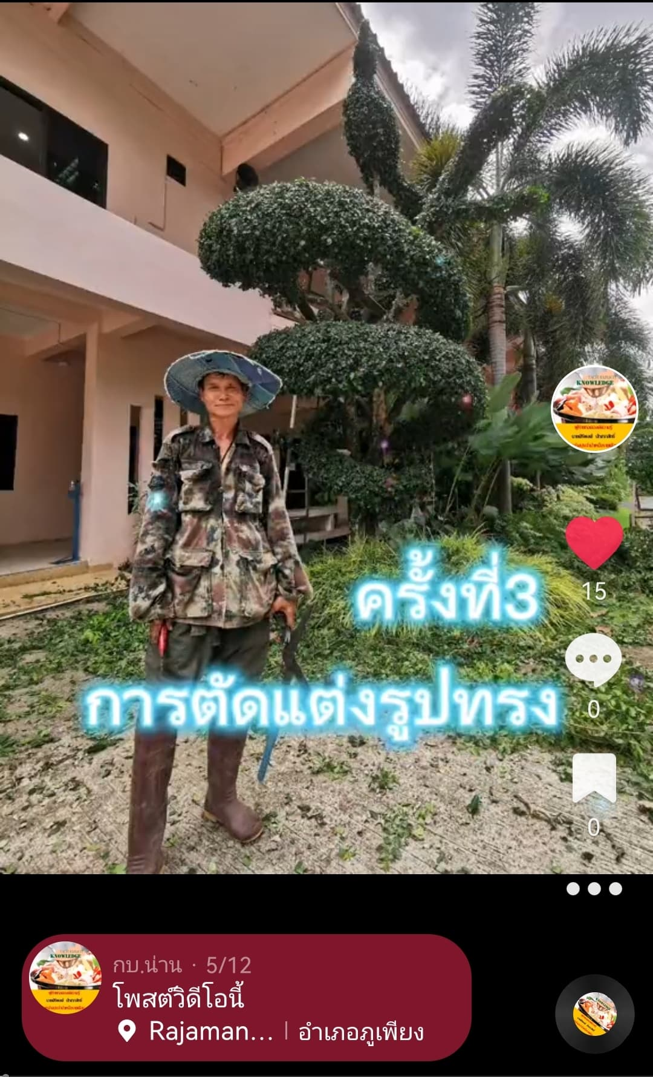
.

ครั้งที่ 4 วันที่/สถานที่ : วันที่ 8 ตุลาคม 2564 ณ อาคารกองบริหารทรัพยากรน่าน
หัวข้อย่อย : การกำจัดวัชพืชที่ใช้ทำปุ๋ยไม่ได้
สรุปองค์ความรู้ที่ได้รับ:
1. หลักจากกำจัดวัชพืช หญ้าเสร็จเรียบร้อยแล้วเราจะต้องดูว่าเศษวัชพืชสามารถนำมาทำปุ๋ยได้หรือไม่
2. การเลือกนำวัชพืช หรือหญ้ามาทำปุ๋ยใส่โคนต้นไม้ที่เหมาะสม คือ เศษหญ้าที่ตัดจากสนาม
เนื่องจากมีขนาดเล็ก ย่อยสลายได้ดี และไม่มีการเจริญเติบโต ซึ่งแตกต่างจากเศษวัชพืชบาง
ประเภท ที่คอยแย่งสารอาหารในดินไปจากพืชที่เราปลูกไว้ อีกทั้งยังทำลายความสวยงามในสวนให้
รกไม่สวยงาม
3. วิธีการกำจัดวัชพืชที่ไม่สามารถนำมาเป็นปุ๋ยได้ คือ นำไปทิ้งยังบ่อปุ๋ยหมักให้ย่อยสลายเองตาม
ธรรมชาติ โดยบ่อปุ๋ยหมักจะทำเป็นบ่อวงกลมความลึกปรมาณ 1เมตร แต่มีขนาดกว้าง ประมาณ
3 – 5 เมตร เพื่อใช้เป็นที่ทิ้งเศษกิ่งไม้ ใบไม้ วัชพืชต่างๆ ทิ้งไว้รอจนกว่าแห้งและย่อยสลายไปเอง
หรือในช่วงฤดูกาลที่สามารถเผาได้ ก็จะเผาทำลาย

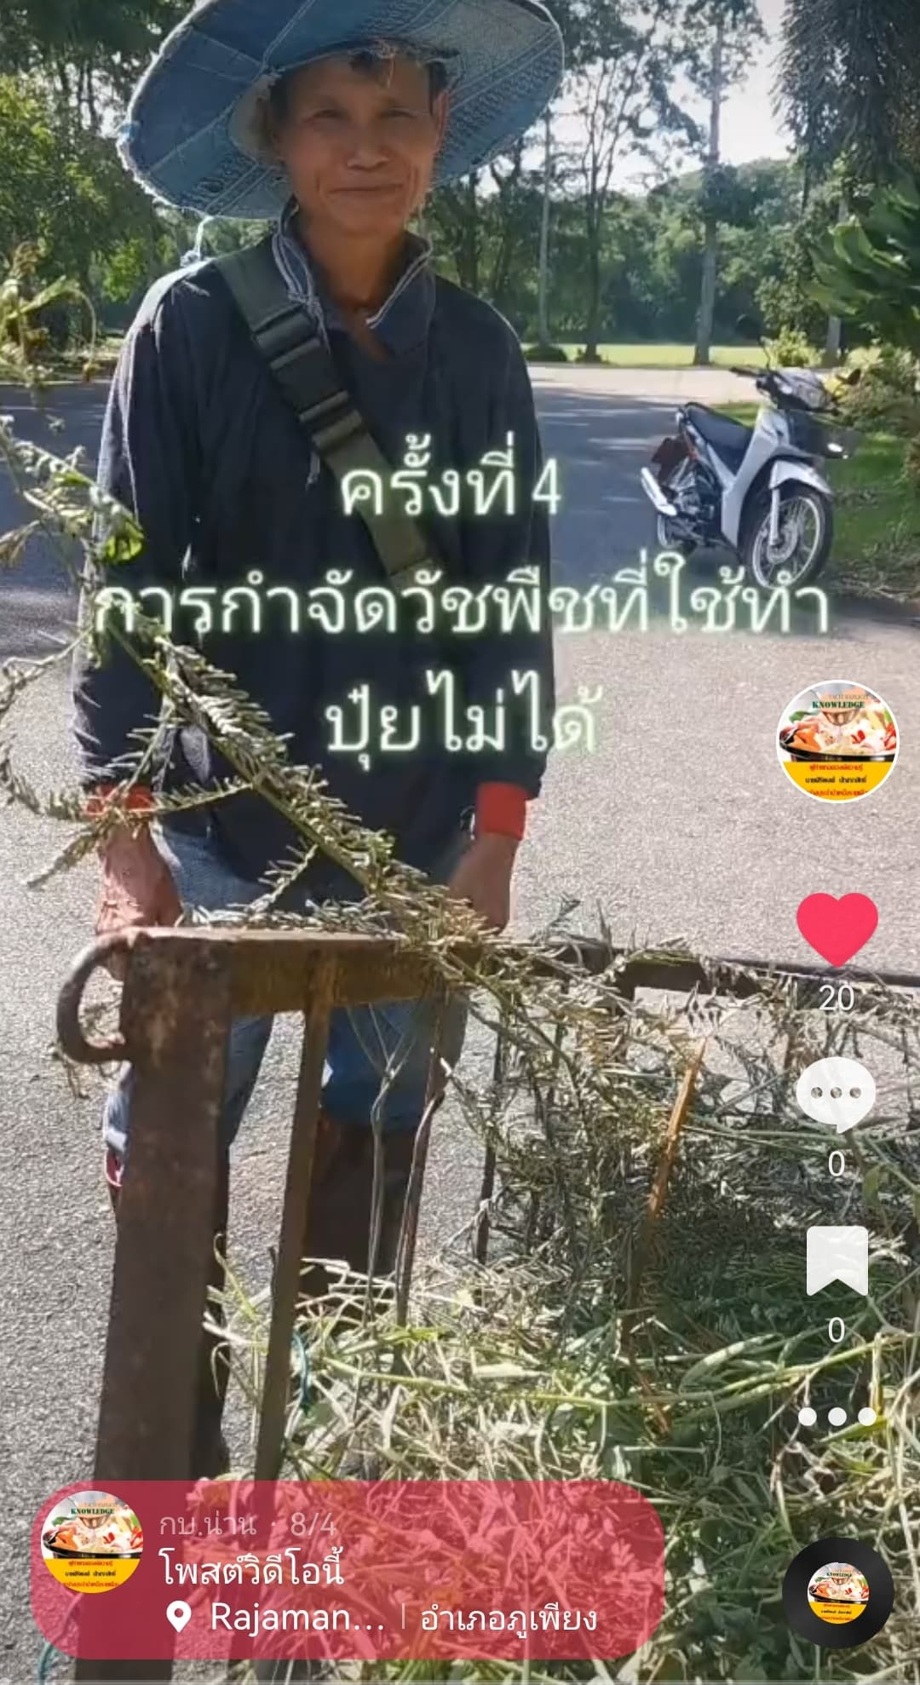

ครั้งที่ 5 วันที่/สถานที่ : วันที่ 8 ตุลาคม 2564 ณ อาคารกองบริหารทรัพยากรน่าน
หัวข้อย่อย : การตอนกิ่งเพื่อนำไปปลูกต่อ
สรุปองค์ความรู้ที่ได้รับ:
1. มหาวิทยาลัยเทคโนโลยีราชมงคลล้านนา น่าน มีไม้ดอกไม้ประดับหลากหลายสายพันธุ์ การตอนกิ่ง
เป็นวิธีการหนึ่งที่ทำให้ขยายพันธุ์ได้จำนวนมากขึ้น และประหยัดงบประมาณ
2. การตอนกิ่งเป็นการขยายพันธุ์แบบไม่ใช้เพศ โดยวิธีการชักนำให้เกิดรากในกิ่งหรือรากของต้นพืช
ที่ใช้เป็นต้นแม่ก่อน แล้วจึงตัดส่วนที่มีรากนั้นนำไปปลูกเป็นต้นใหม่ต่อไป
3. การตอนกิ่งต้นมะขามเทศ ที่เป็นไม้ประดับ สามารถทำได้ง่ายเนื่องจากมีลักษณะพุ่มเตี้ย
กิ่งมีขนาดเล็ก
4. การตอนกิ่ง จะต้องเลือกพืชที่เหมาะสม ปรับสภาพแวดล้อมที่ดีให้เหมาะสมกับการเกิดราก
เช่น วัสดุที่มีความชื้น ระบายอากาศได้ดี มีความคงตัวและมีสภาพอุณหภูมิพอเหมาะ

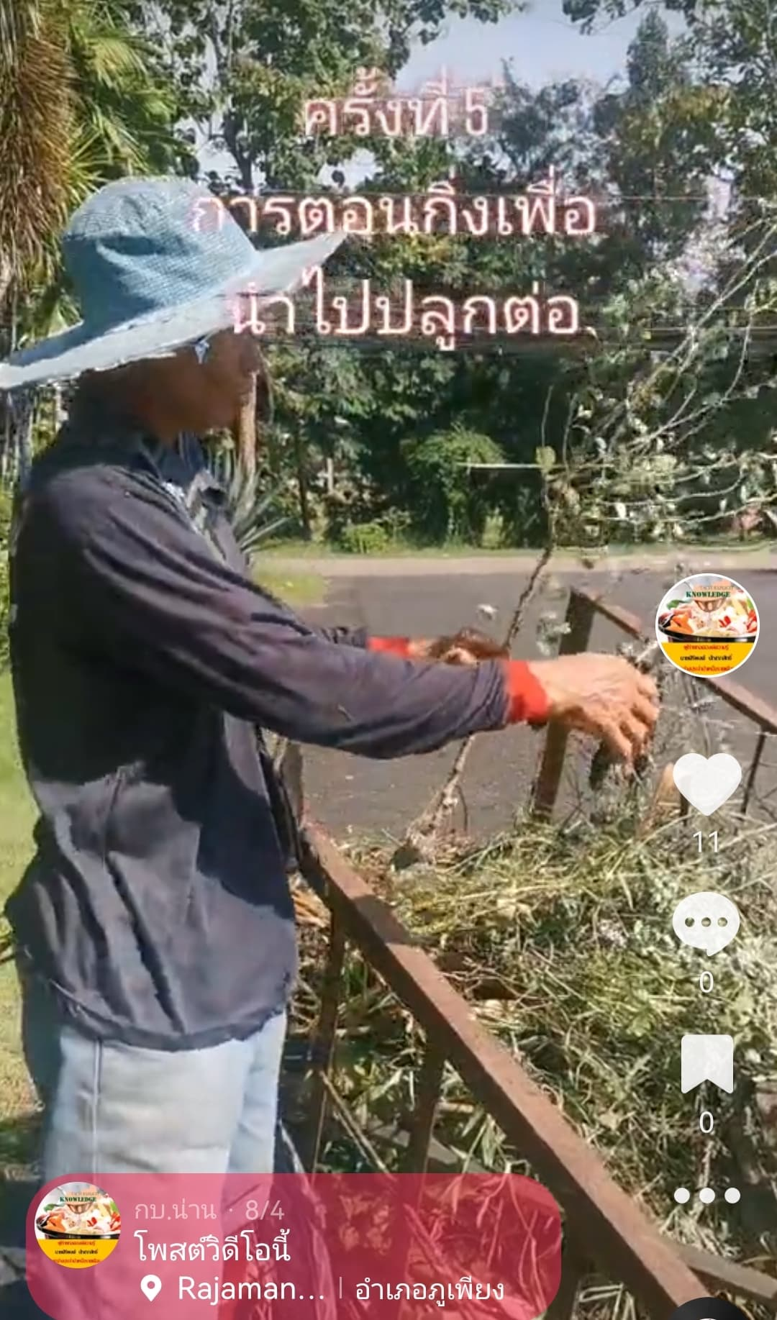

ครั้งที่ 6 วันที่/สถานที่ : วันที่ 15 ตุลาคม 2564 ณ อาคารกองบริหารทรัพยากรน่าน
หัวข้อย่อย : การดูแลรดน้ำต้นไม้ที่ปลูกภายในอาคาร
สรุปองค์ความรู้ที่ได้รับ :
1. การดูแลรักษาต้นไม้(ไม้ใบ) ที่ปลูกในร่มหรือตัวอาคารควรรดน้ำต้นไม้อย่างน้อย สัปดาห์ละ 2 ครั้ง
เพราะการปลูกต้นไม้ในตัวอาคารจะไม่ได้รับน้ำจากน้ำฝน
2. ต้องมีถาดรองกระถางเพื่อป้องกันไม่ใช้น้ำไหลลงพื้น และเป็นการช่วยให้อุ้มน้ำได้นานขึ้น
ซึ่งเราไม่จำเป็นต้องรดน้ำต้นไม้บ่อย
3. เพื่อให้เกิดความสวยงามของไม้ใบ เราควรใช้ผ้าชุบน้ำหมาดๆเช็ดคราบฝุ่นที่ติดบนใบไม้ให้สะอาด
4. การเลือกไม้ใบมาปลูกในตัวอาคารควรเลือกพันธุ์ไม้ที่มีใบทนทาน ไม่ร่วง เพื่อให้ง่ายต่อการทำความสะอาด พันธุ์ไม้ที่แนะนำ เช่น ต้นเศรษฐีเรือนใน ต้นสาวน้อยประแป้ง ต้นหว่านเขียวหมื่นปี เป็นต้น

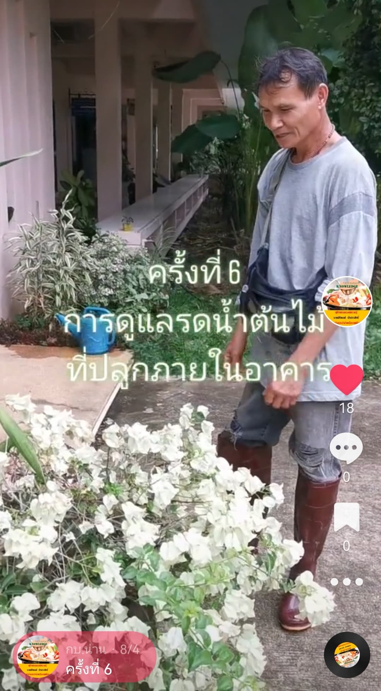

ครั้งที่ 7 วันที่/สถานที่ : วันที่ 26 ตุลาคม 2564 ณ อาคารกองบริหารทรัพยากรน่าน
หัวข้อย่อย : หญ้าจากสนามทำให้ต้นไม้งดงามขึ้น
สรุปองค์ความรู้ที่ได้รับ :
1. เมื่อตัดหญ้าสนามเสร็จแล้วประมาณ 1- 2 วัน จะต้องทำการกวาดเศษหญ้า เพราะถ้าหากทิ้งไว้นาน
เศษหญ้าจะแห้งทำให้กวาดยาก อีกทั้งยังทำให้ทับถมหญ้าที่งอกใหม่ในสนามหญ้าดูแล้วไม่สวยงาม
2. เราสามารถนำเศษหญ้าที่ตัดจากสนามมาใส่ใต้โคนต้นไม้ที่เราต้องการ โดยไม่ต้องผสมอย่างอื่น
3. การใช้เศษหญ้ามาทับถมบริเวณโคนต้นไม้จะช่วยรักษาความชื้นหน้าผิวดิน เหมาะอย่างยิ่ง
ในช่วงหน้าแล้ง
4. การที่เศาหญ้าทับถมบริเวณโคนต้นไม้เป็นวิธีการป้องกันไม่ให้วัชพืชเจริญเติบโต เพราะมีส่วนช่วย
ในการบดบังแสงแดด

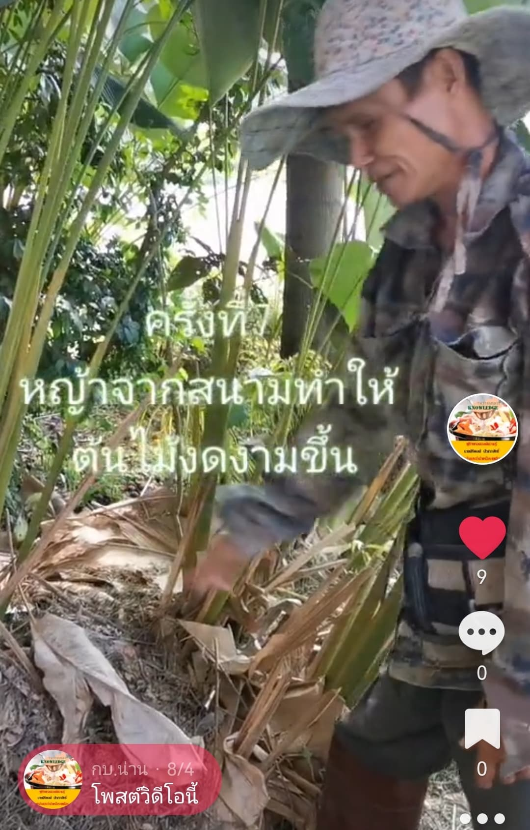

ครั้งที่ 8
วันที่/สถานที่ : วันที่ 13 มกราคม 2565 ณ อาคารกองบริหารทรัพยากรน่าน
หัวข้อย่อย : ย่อยใบไม้แห้งกองใหญ่ให้เป็นปุ๋ยด้วยเครื่องตัดหญ้า
สรุปองค์ความรู้ที่ได้รับ :
1. ใบไม้แห้งที่ร่วงทับถมกันจำนวนมากทำให้ยากต่อการทความสะอาด และขนไปทิ้ง หากปล่อยทิ้งไว้
ทับถมกันจำนวนมาก ในเวลาเกิดพายุลมพัดแรงจะทำให้ใบไม้ปลิวกระจายไปทั่ว
2. สามารถใช้เครื่องตัดหญ้าตัดใบไม้ให้มีขนาดเล็กลง ทำให้ใบไม้ย่อยสลายได้เร็วขึ้น ซึ่งการตัดใบไม้จะ
ทำในลักษณะเดียวกับตัดหญ้าทั่วไป
3. การใช้เครื่องตัดหญ้าย่อยใบไม้ทำได้สะดวก ทดแทนการใช้เครื่องปั่นใบไม้ขนาดใหญ่ที่มีข้อจำกัด
ในการใช้งานคือ ต้องใช้ระบบไฟฟ้า

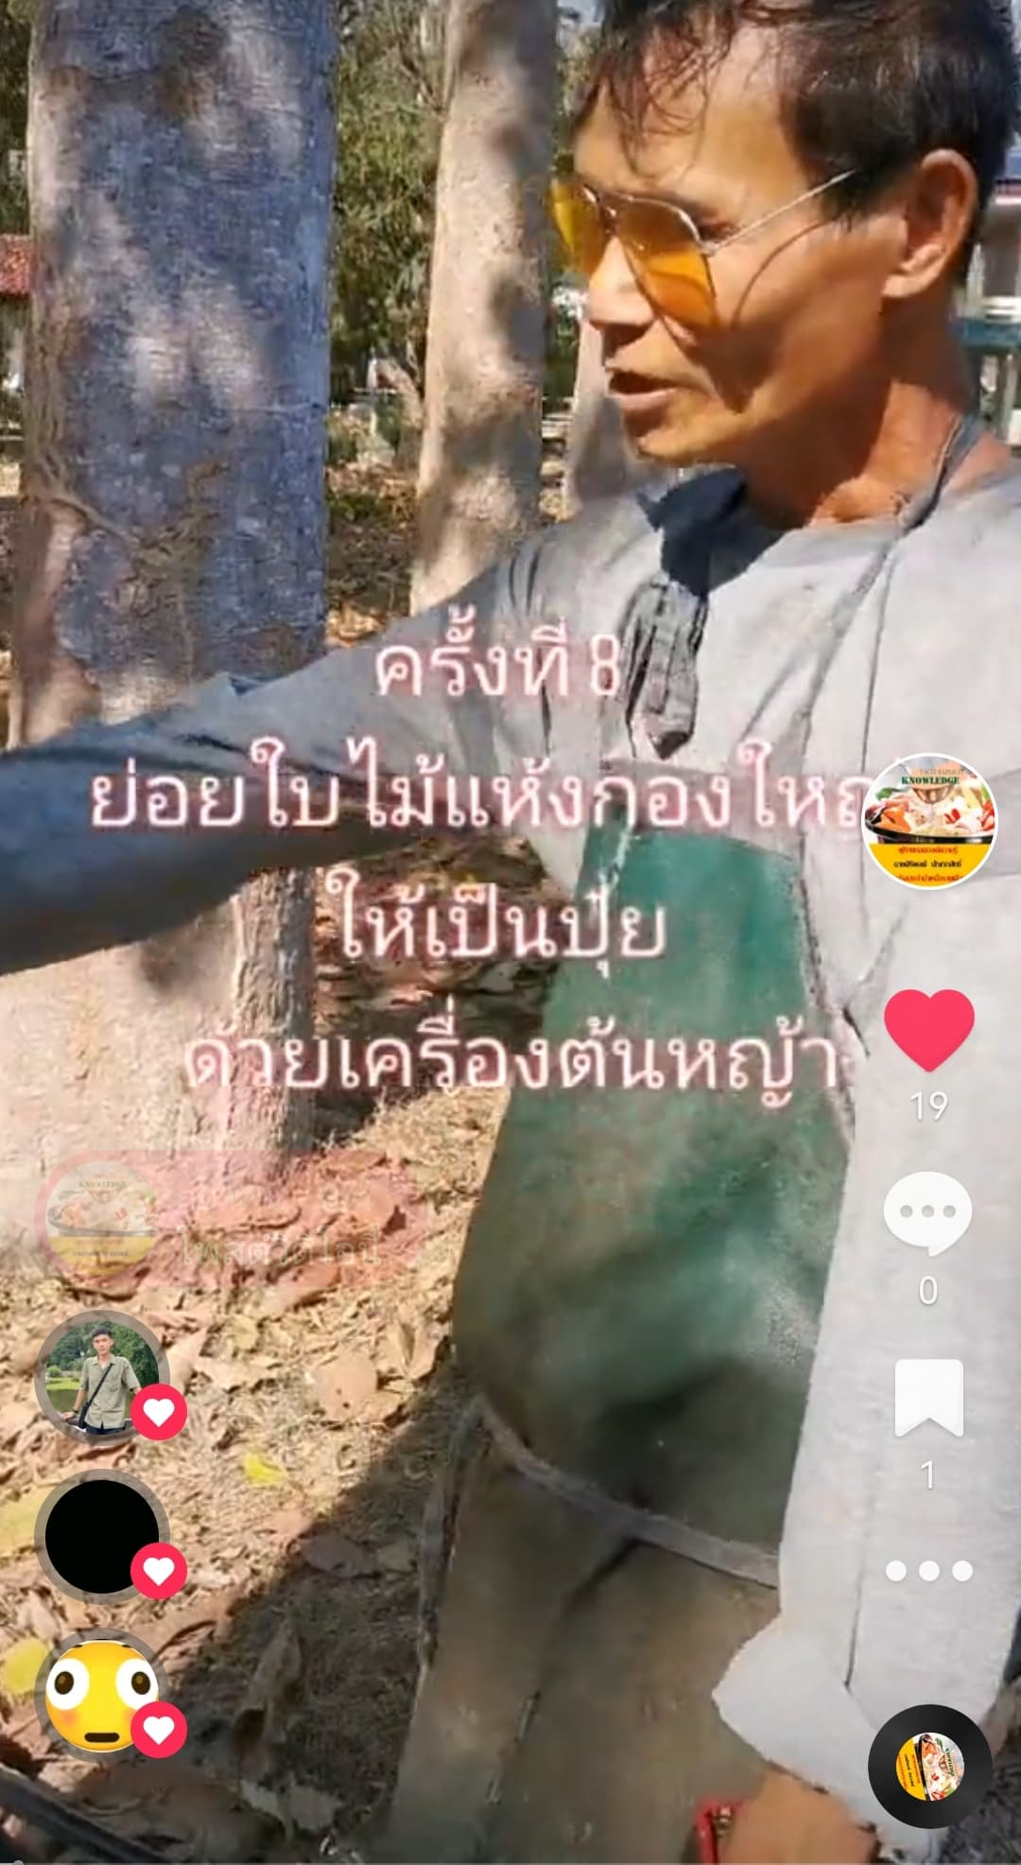

ครั้งที่ 9 วันที่/สถานที่ : วันที่ 24 มีนาคม 2565 ณ อาคารกองบริหารทรัพยากรน่าน
หัวข้อย่อย : ดัดแปลงใบมีดเครื่องตัดหญ้า
สรุปองค์ความรู้ที่ได้รับ :
1. เครื่องตัดหญ้าสามารถใช้ได้ทั้งใบมีด หรือสายเอ็นเหลี่ยม
2. ปัจจุบันหลายคนลดความเสี่ยงจากเศษหินและก้อนกรวดกระเด็นในขณะที่ตัดหญ้าด้วยการใช้ตลับ
เอ็นตัดหญ้าแทนใบมีดตัดหญ้าที่เป็นโลหะ ซึ่งการใช้ตลับเอ็นตัดหญ้านี้จะช่วยให้สามารถตัด
หญ้าริมกำแพงหรือบริเวณที่ซอกแซกได้ดีกว่าแบบใบมีด ปลอดภัยต่อผู้ใช้งาน ไม่ต้องลับคมให้
วุ่นวาย หากเส้นเอ็นเริ่มเสื่อมสภาพก็สามารถเปลี่ยนเส้นเอ็นใหม่ได้ ไม่ว่าจะเป็นเครื่องตัดหญ้า
น้ำมันหรือแบบไฟฟ้าก็ใช้งานได้ทั้งคู่
3. การดัดแปลงใบมีดสามารถทำได้ด้วยตนเอง โดยมีวิธีการคือ นำใบมีดตัดหญ้ามาผ่าครึ่งเป็น 2 ชิ้น
แล้วเอาไปเชื่อมติดกับใบมีดอีกให้ให้มีขนาดยาวขึ้น ข้อดีของการใช้ใบมีดดัดแปลง คือ สามารถตัด
หญ้าสนามได้รวดเร็วขึ้น เพราะใบมีดมีความยาวทำให้เพิ่มปริมาณพื้นที่
4. ข้อควรระวังในการใช้ใบมีดดัดแปลง คือ ควรใช้ตัดหญ้าสนามเป็นหญ้าอ่อนไม่เหนียวเท่านั้น ไม่ควร
นำไปตัดหญ้าหรือต้นไม้ที่มีขนาดใหญ่ พื้นที่รกทึบเป็นเถาวัลย์ เพราะเสี่ยงต่อการที่ใบมีดจะแตก

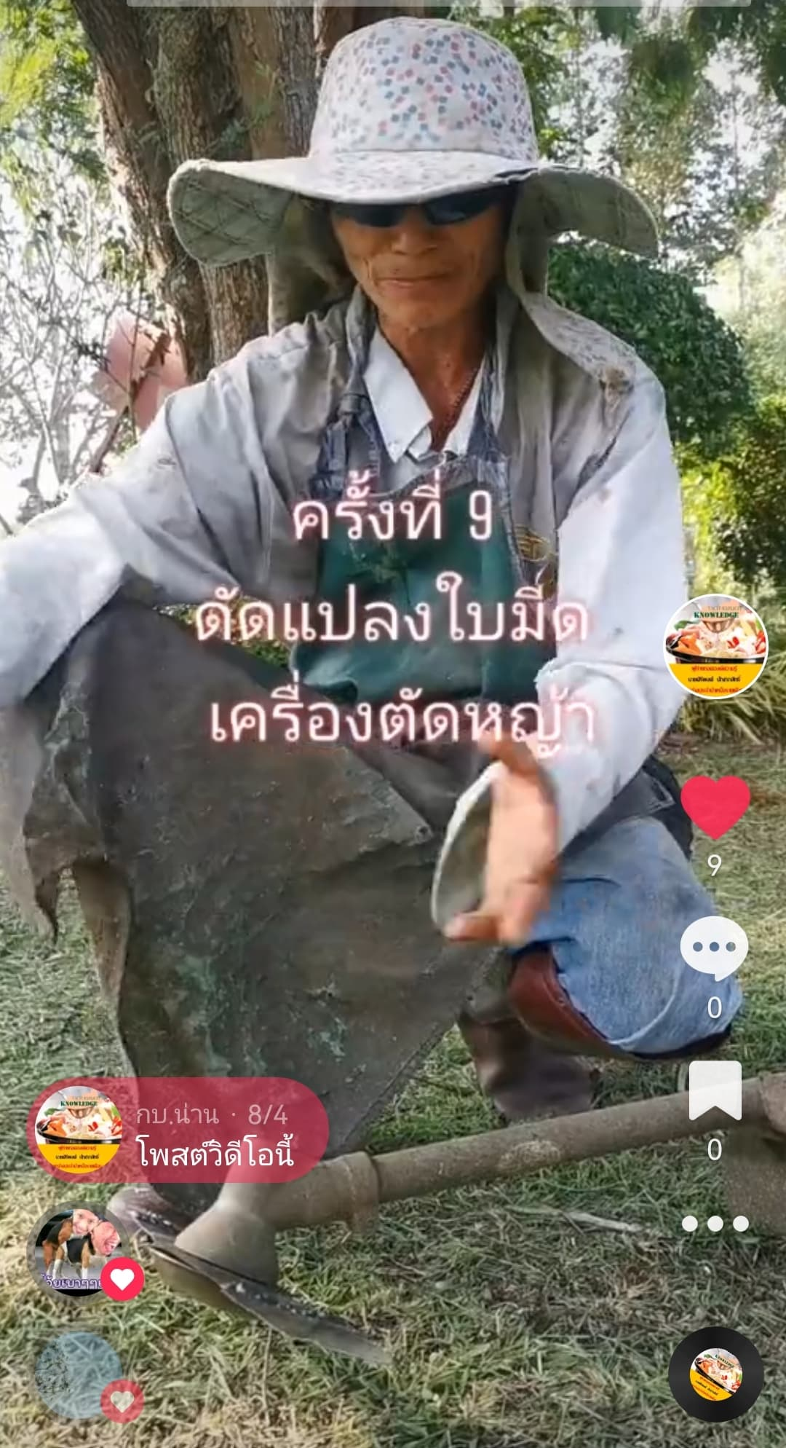

ครั้งที่ 10 วันที่/สถานที่ : วันที่ 27 เมษายน 2565 ณ อาคารกองบริหารทรัพยากรน่าน
หัวข้อย่อย : อุปกรณ์หลักในการตัดแต่งกิ่ง
สรุปองค์ความรู้ที่ได้รับ :
1. การตัดแต่งไม้พุ่มจะเริ่มตั้งแต่การเด็ดยอด เพื่อให้ไม้พุ่มแตกตาข้าง ทำให้การเจริญเติบโตทางยอด
ลดลง หลังจากนั้นอาจจะมีการขลิบ แต่ง ลิดใบและยอดที่แทงออกมาจากทรงพุ่ม กรณีที่ทรงพุ่ม
แน่นเกิดไปควรจะตัดแต่งกิ่งออกบ้าง โดยตัดให้ชิดพื้นดิน ส่วนไม้พุ่มที่แทงหน่อออกมาจะต้องตัดให้
ลึกลงไปใต้ระดับดิน
2. อุปกรณ์ที่ใช้ในการตัดแต่งต้นไม้ได้แก่ กรรไกรตัดกิ่ง กรรไกรตัดหญ้า

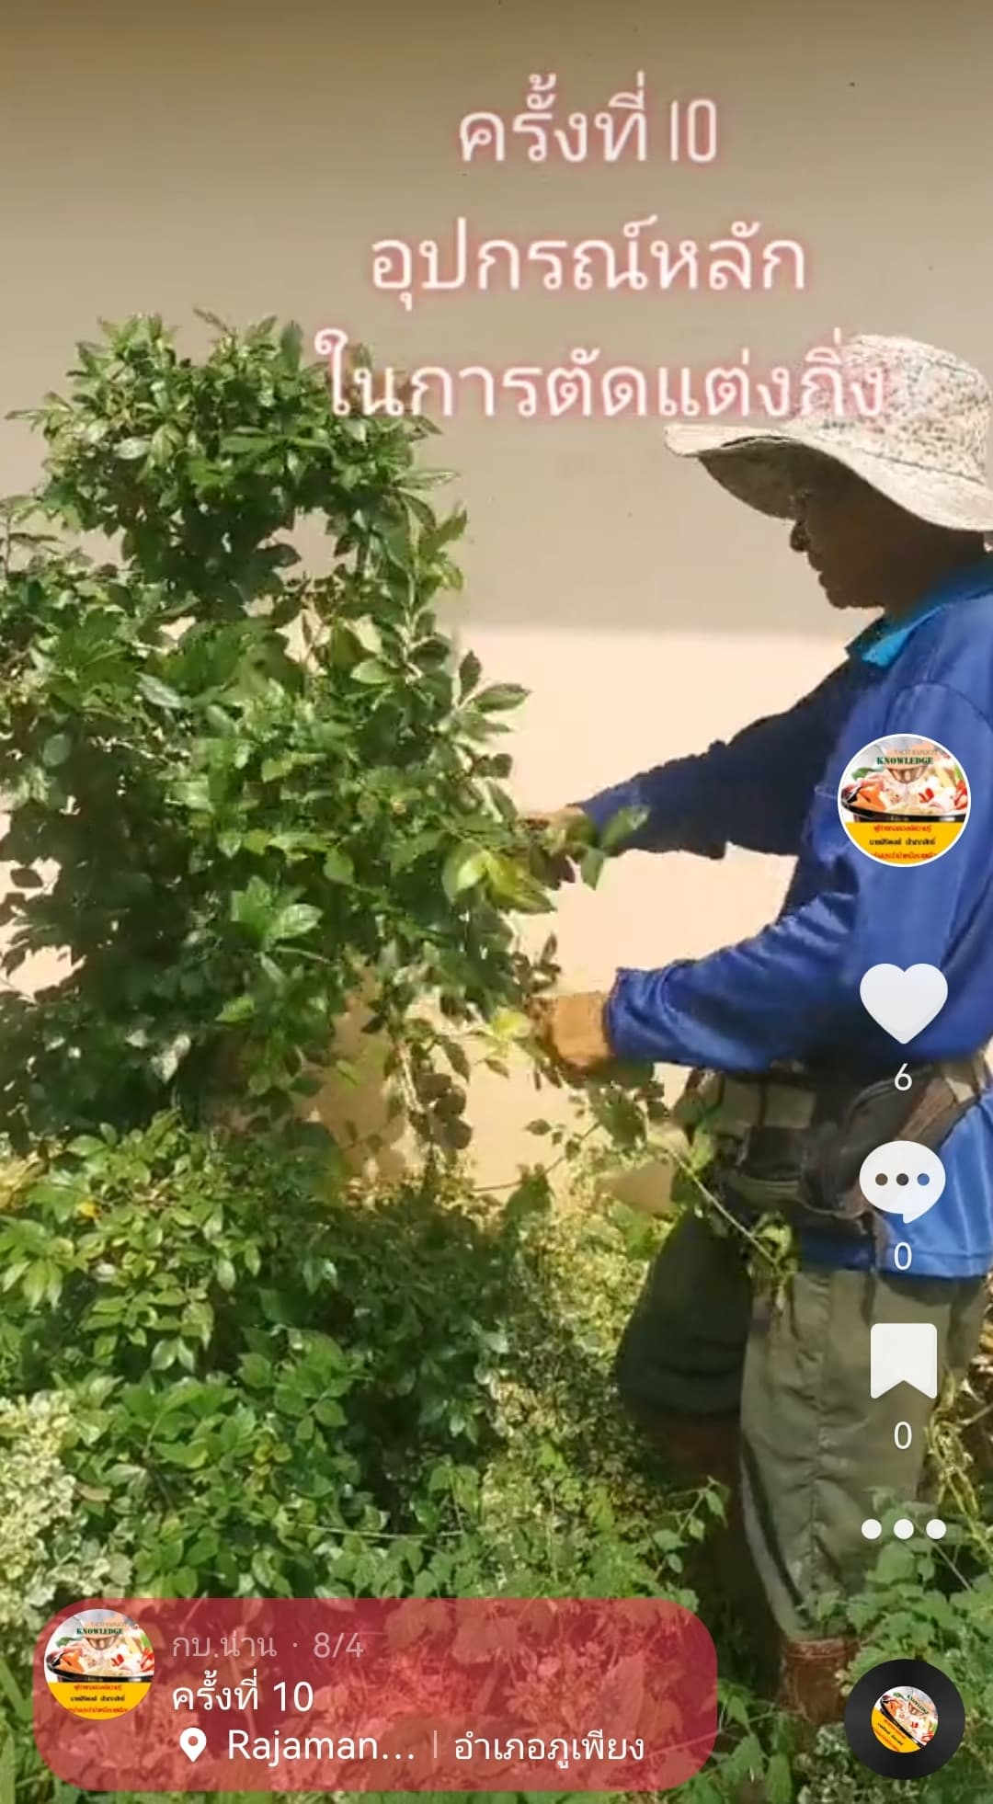

ครั้งที่ 11 วันที่/สถานที่ : วันที่ 25 พฤษภาคม 2565 ณ อาคารกองบริหารทรัพยากรน่าน
หัวข้อย่อย : เทคนิคการขุดย้านต้นไม้ (บอนต้นไม้)
สรุปองค์ความรู้ที่ได้รับ :
1. การขุดย้ายต้นไม้(บอนต้นไม้) เริ่มจาก การตัดแต่งทรงพุ่มของต้นไม้เพื่อลดการคายน้ำและสะดวกในการขนย้าย ซึ่งควรตัดแต่งออกไม่เกิน1ใน3ของทรงพุ่มเดิม เพื่อให้ยังคงรูปทรงและความสวยงาม เมื่อตัดแต่งทรงพุ่มแล้ว จะเป็นขั้นตอนของการขุดล้อม โดยการขุดตุ้มดิน จนไปถึงการเคลื่อนย้ายต้นไม้ขุดล้อมเพื่อนำไปอนุบาลและลงปลูก ดังนี้
ขั้นที่ 1 การขุดตุ้มดิน และการตัดราก โดยขุดดินเป็นร่องรอบต้นไม้ ให้มีเส้นผ่าศูนย์กลางไม่น้อยกว่า 6 เท่า ของเส้นผ่าศูนย์กลางลำต้น และค่อยๆตัดรากแขนงเล็กและใหญ่ออกอย่างระมัดระวังและไม่ให้เกิดการกระทบกระเทือนระบบราก
ขั้นที่ 2 การปรับปรุงดินและห่อหุ้มตุ้มดิน นำดินเดิมมาปรับปรุงโดยการใส่ดินผสมปุ๋ยหมักหรืออินทรีย์วัตถุลงไป หลังจากนั้นทำการห่อหุ้มตุ้มดินและอุดขุยมะพร้าวพร้อมห่อมัดตุ้มดินด้วยเชือกป่านให้แน่นหนารดน้ำให้ชุ่ม
ขั้นที่ 3 การย้ายต้นไม้และนำไปอนุบาลโดยทำการเคลื่อนย้ายหรือขนย้ายต้นไม้ด้วยความระมัดระวัง ไม่ให้ต้นไม้ได้รับบาดแผลหรือความเสียหาย และนำไปอนุบาลพักฟื้นในที่ร่ม รดน้ำให้ชุ่มบ่อยครั้งบำรุงด้วยปุ๋ย เพื่อให้เกิดรากแตกใบใหม่ และนำต้นไม้ไปลงปลูกต่อไป

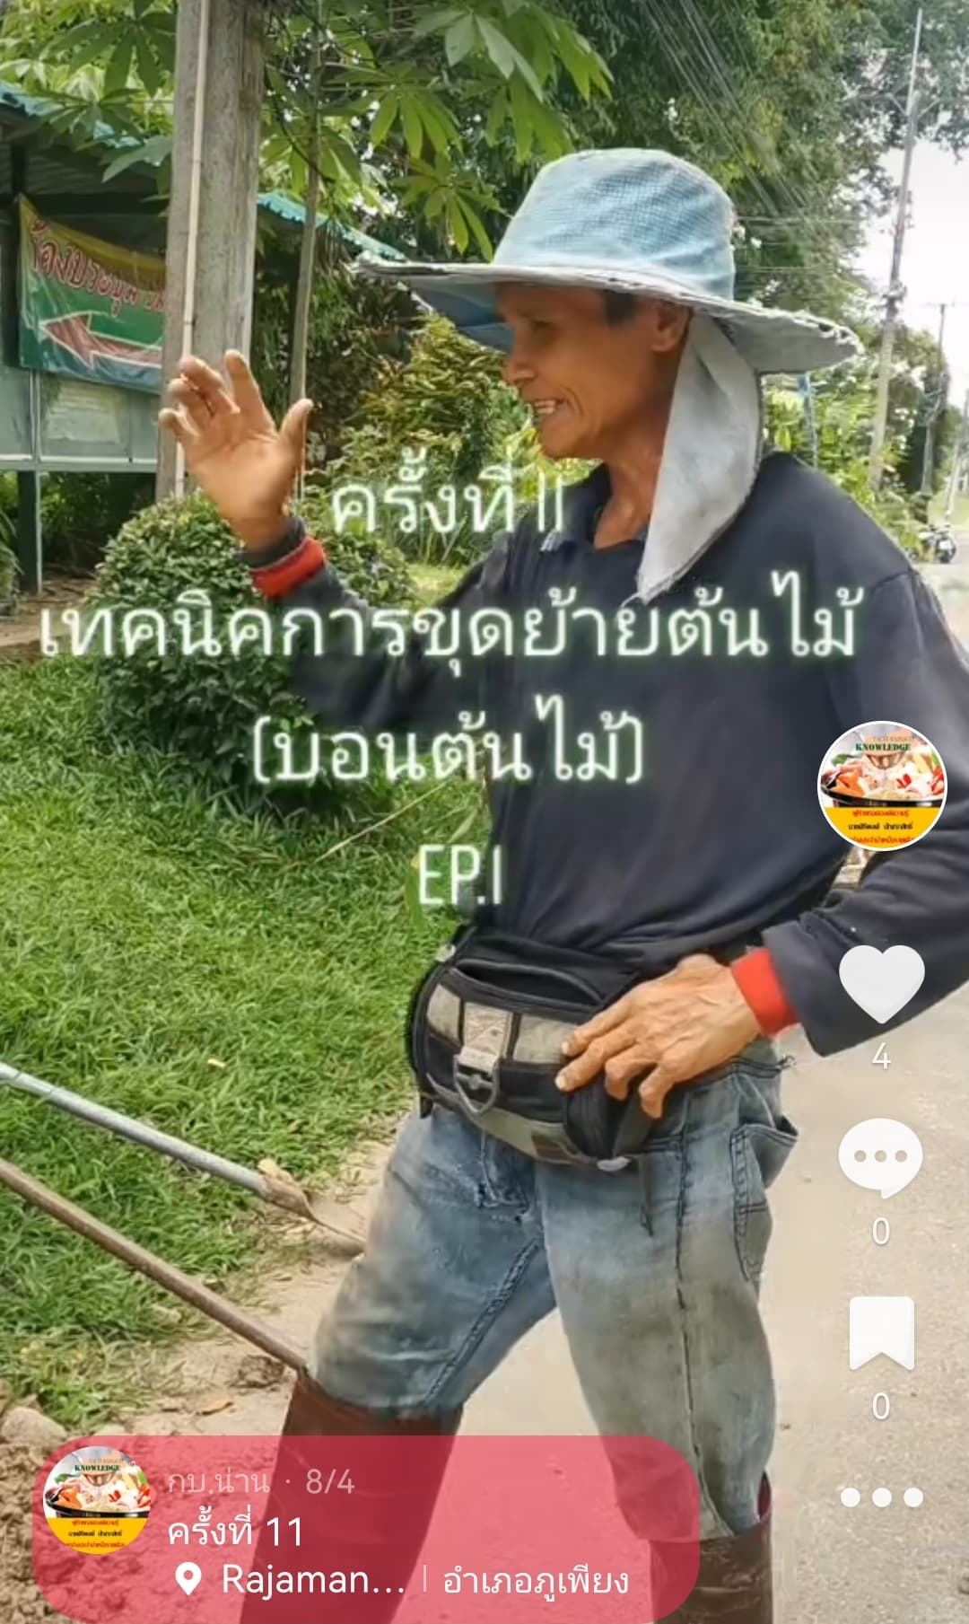

ครั้งที่ 12 วันที่/สถานที่ : วันที่ 25 พฤษภาคม 2565 ณ อาคารกองบริหารทรัพยากรน่าน
หัวข้อย่อย : ดัดต้นไม้ไม่ต้องใช้โครงเหล็ก
สรุปองค์ความรู้ที่ได้รับ :
การตัดแต่งต้นไม้ คือ การตัดเอาส่วนของต้นไม้ออกโดยมีวัตถุประสงค์ที่ชัดเจน ดังนี้
1. ก่อนการตัดแต่งให้พิจารณารูปทรงโครงสร้างของต้นไม้ก่อน
2. ดูว่ากิ่งใดจะต้องตัดออก
3. เริ่มต้นตัดกิ่งที่เห็นว่าต้องการตัดออกแน่ๆก่อน โดยการตัดตามรูปทรงที่เราต้องการ

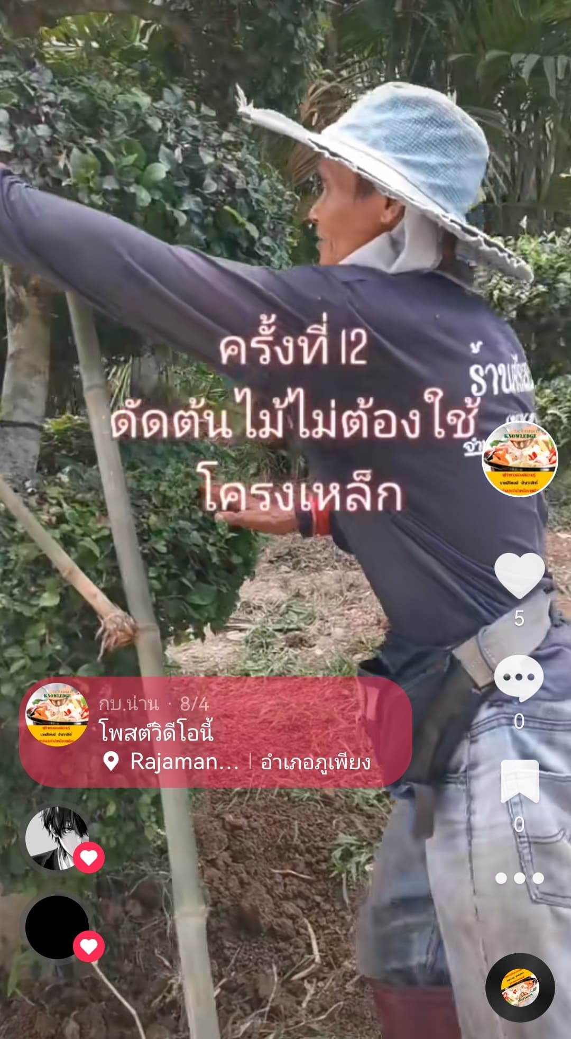

ขั้นตอนที่ 3 การจัดความรู้ให้เป็นระบบ :
จัดความรู้ให้เป็นระบบเพื่อให้ผู้ใช้สามารถค้นหาและ นำความรู้ดังกล่าวไปใช้ประโยชน์ได้ การจัดทำสารบัญ และจัดเก็บความรู้ประเภทต่างๆ เพื่อให้การเก็บรวบรวม การค้นหา การนำมาใช้ทำได้ง่ายและรวดเร็ว
  - มีการดำเนินการประชาสัมพันธ์แนวปฏิบัติที่ดีการจัดการความรู้เพื่อพัฒนาคุณภาพชีวิต เพิ่มประสิทธิภาพในการปฏิบัติงานของบุคลากรสายสนับสนุน ได้ที่ Tiktok @kmrmutlnan เพื่อเป็นการถ่ายทอดให้บุคลากรสามารถรับชม ศึกษาและนำไปปฏิบัติเป็นไปในทิศทางเดียวกัน
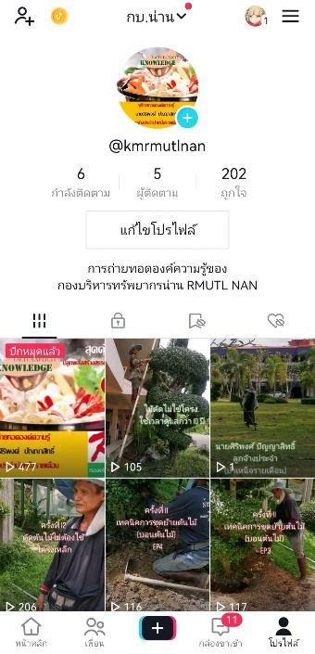

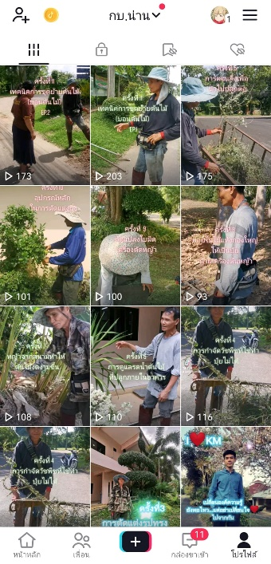

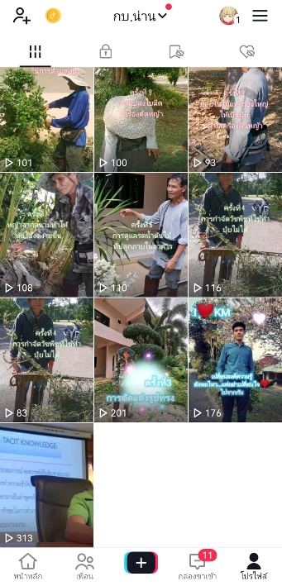
ขั้นตอนที่ 4 การประมวลและกลั่นกรองความรู้ :
การจัดทำหรือปรับปรุงรูปแบบของสื่อให้เข้าถึงได้ง่ายและน่าสนใจ

ขั้นตอนที่ 5 การเข้าถึงความรู้ :
จัดทำสื่อเพื่อเผยแพร่ให้บุคลากรนำไปใช้ และติดตามผลการนำไปใช้ต่อไป โดยเผยแพร่องค์ความรู้ผ่านทางออนไลน์ ได้แก่ กลุ่มไลน์ของกองบริหารทรัพยากรน่าน และ Tiktok @kmrmutlnan

ขั้นตอนที่ 6 การแบ่งปันแลกเปลี่ยนความรู้ :
จัดเวทีแลกเปลี่ยนเรียนรู้ จากการนำไปใช้ ในวันศุกร์ ที่ 5 สิงหาคม 2565 โดยมีผู้เข้าร่วมดังนี้
1. ผู้อำนวยการกองบริหารทรัพยากรน่าน
2. คณะกรรมการ KM
3. เจ้าหน้าที่งานบริการ แผนกอาคารและสถานที่(ผู้นำไปใช้)

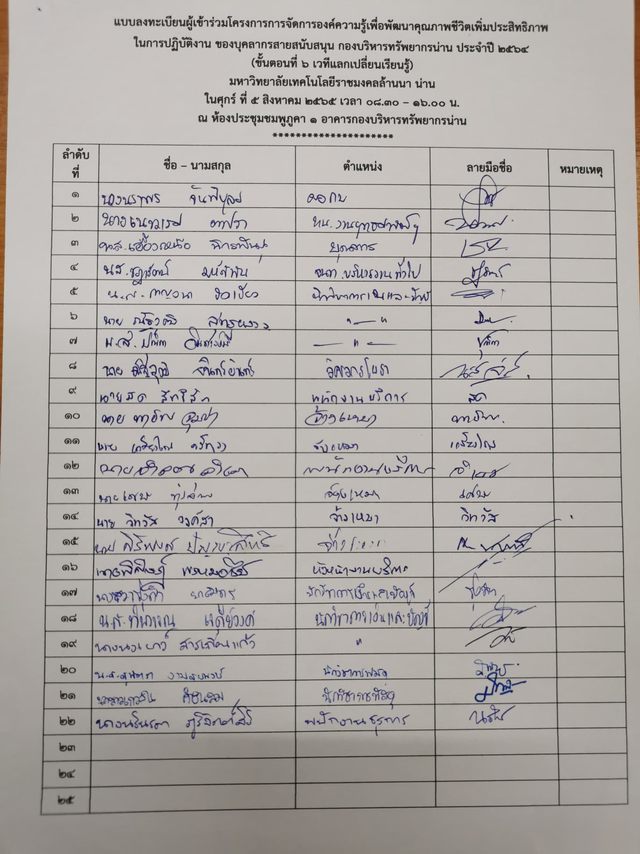
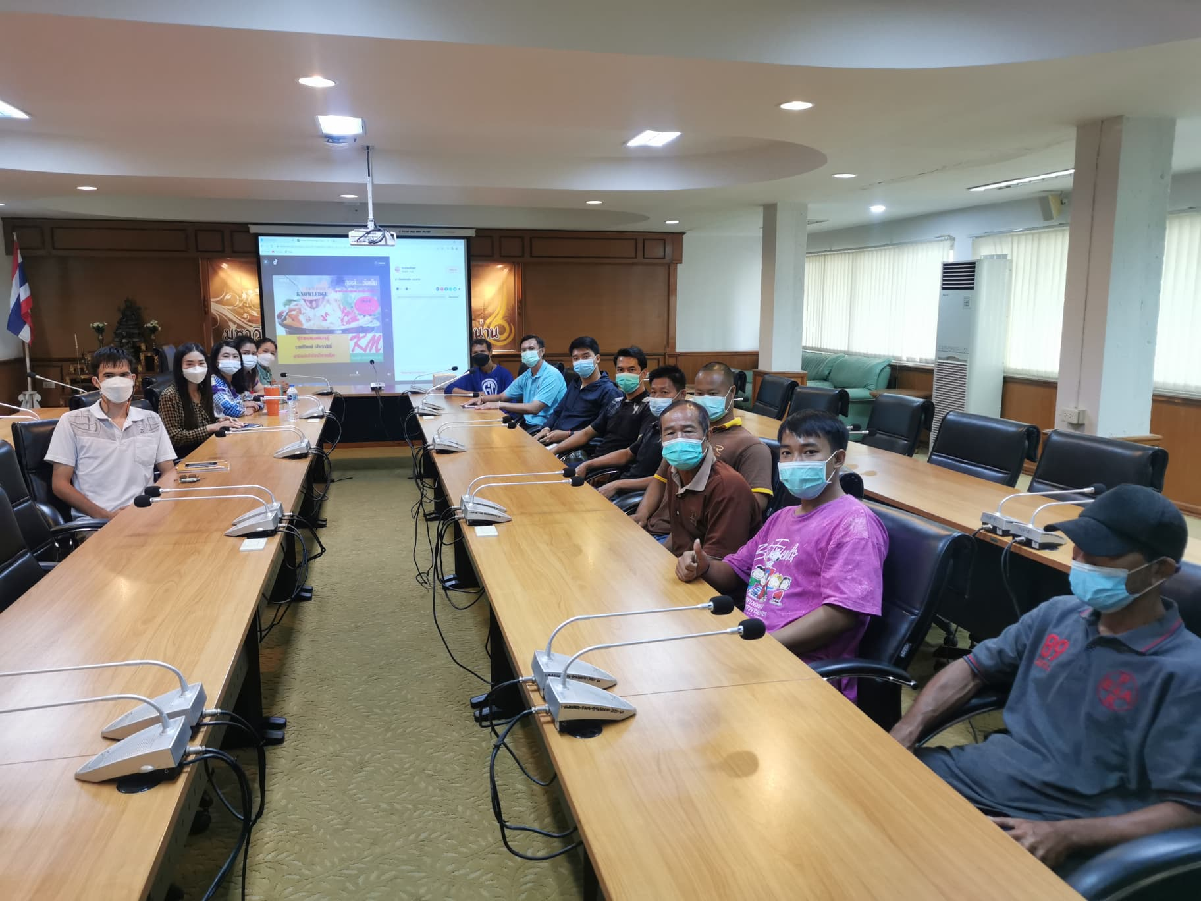

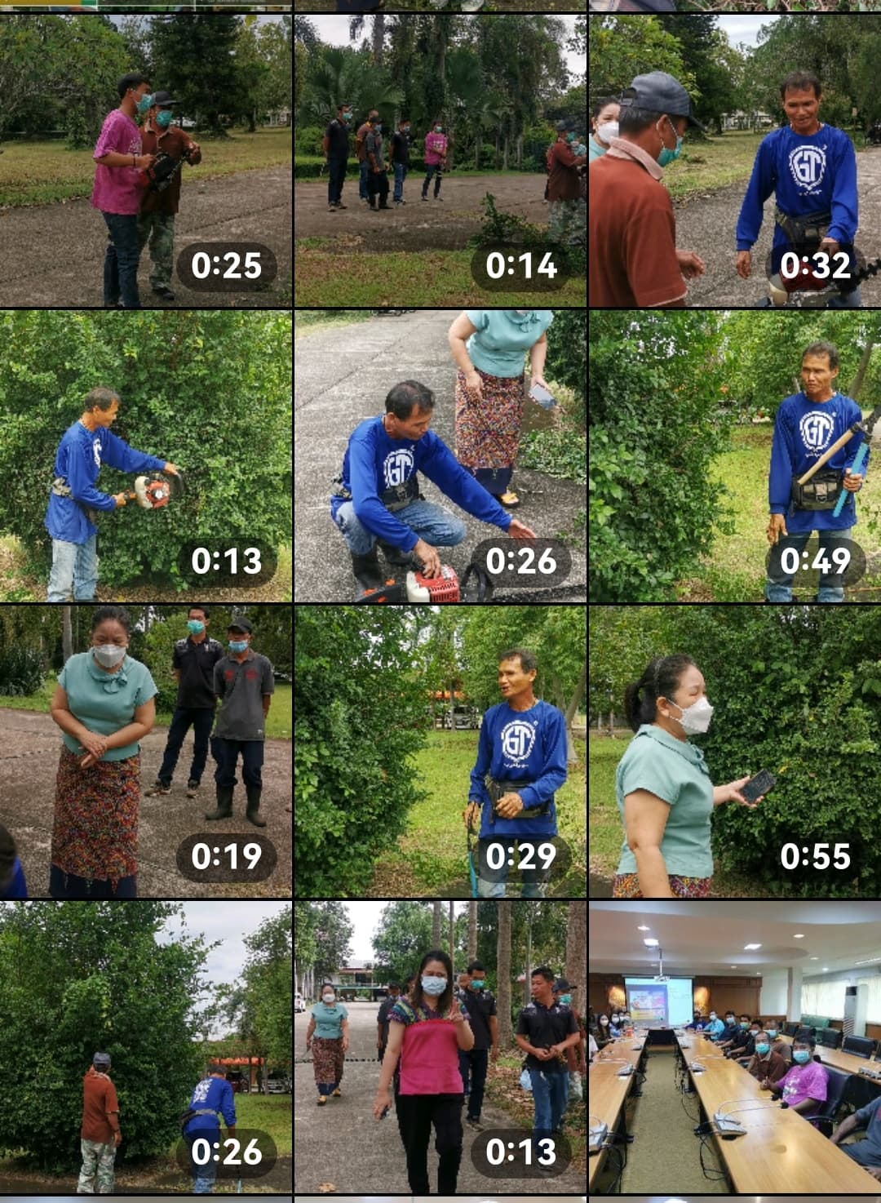

ขั้นตอนที่ 7 การเรียนรู้ :
เมื่อได้องค์ความรู้ที่สมบูรณ์แล้ว คณะกรรมการจึงทำการเผยแพร่องค์ความรู้สู่บุคลากรในรูปแบบของสื่อประชาสัมพันธ์ และนำเสนอผ่านระบบสารสนเทศออนไลน์เพื่อให้บุคลากรสามารถเข้าถึงองค์ความรู้ได้อย่างสะดวกรวดเร็ว การเรียนรู้
จัดทำคลิปวีดีโอ (ตัวอย่างภาพในคลิป)

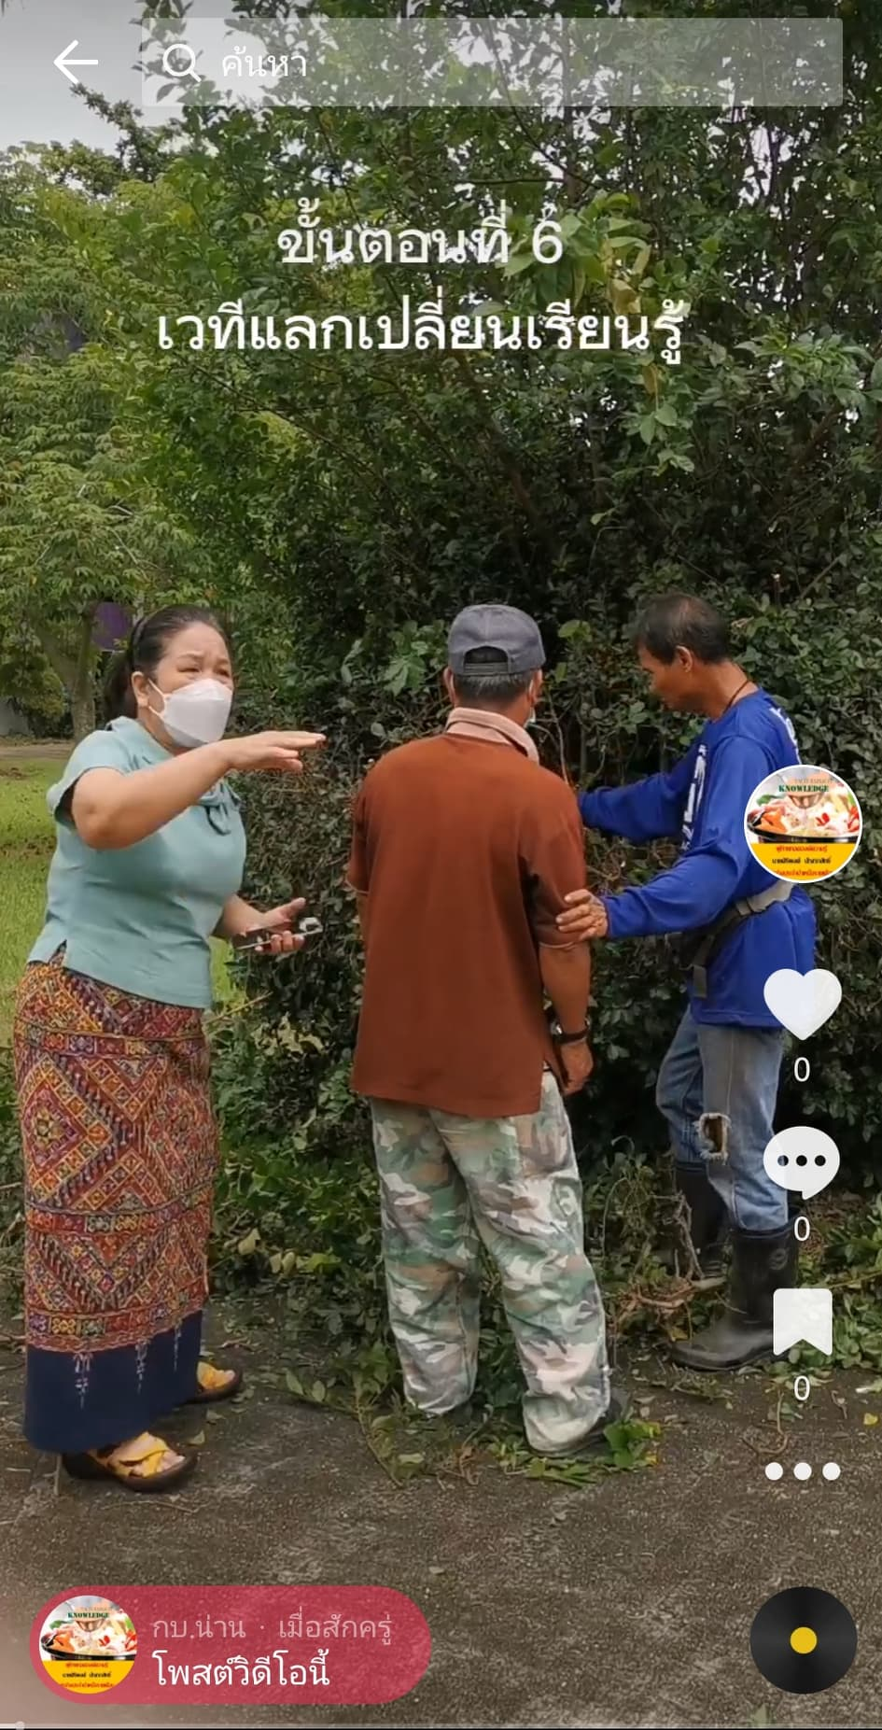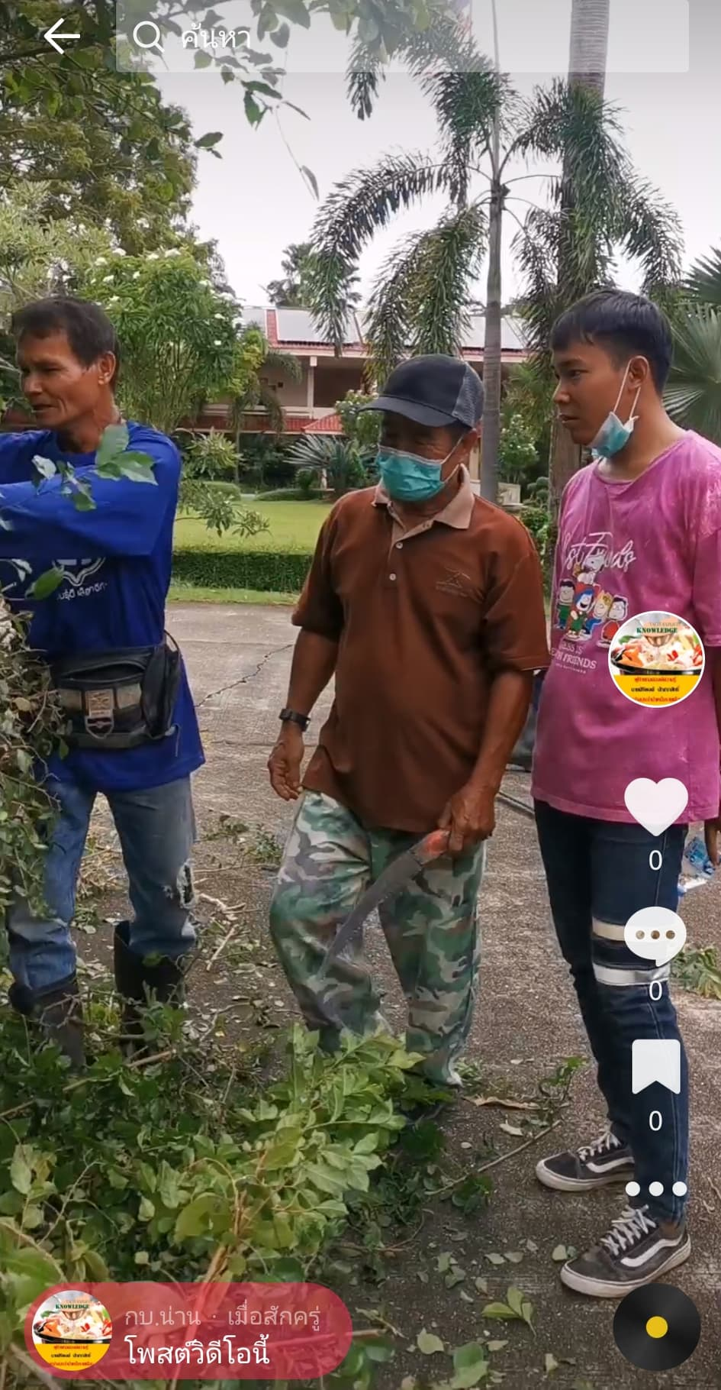

7. ผลสัมฤทธิ์ (ผลสัมฤทธิ์ด้านต่าง ๆ ได้แก่ เชิงคุณภาพ เชิงปริมาณ รางวัลที่ได้รับ การเป็นแบบอย่างที่ดีให้กับหน่วยงานต่าง ๆ ฯลฯ)
-

8. ปัจจัยความสำเร็จ (สรุปเป็นข้อๆ)
1. กลุ่มเป้าหมายที่จะเข้าร่วมโครงการการจัดการองค์ความรู้เพื่อพัฒนาคุณภาพชีวิตเพิ่มประสิทธิภาพ ในการปฏิบัติงาน ของบุคลากรสายสนับสนุน กองบริหารทรัพยากรน่านตอน“ ปลูกพลังสร้างสรรค์ สานสัมพันธ์ กบ.” ประจำปี 2564 นำโดยผู้อำนวยการกองบริหารทรัพยากรน่าน และพนักงานสายสนับสนุนทุกคน ที่สังกัด 4 งาน คือ งานบริหารงานทั่วไป งานคลังและพัสดุ งานยุทธศาสตร์และบุคลากร และงานบริการได้รับความรู้นำไปใช้ในการฏิบัติงงาน และชีวิตแระจำวัน
2. มีการนำความรู้ที่ได้รับ จาการถ่ายถอดองค์ความรู้ จากทักษะของผู้มีประสบการณ์ตรง (Tacit knowledge) ผ่านการเผยแพร่ทางคลิปวีดีโอ มารวบรวมและถ่ายถอดมาเป็นลายลักษณ์อักษร ในรูปแบบของสื่อประชาสัมพันธ์ที่เข้าใจง่าย เพื่อให้ง่ายต่อความเข้าใจ และให้ทุกคนสามารถนำความรู้ได้รับไปใช้ประโยชน์ในการปฏิบัติงาน
3. กองบริหารทรัพยากรน่าน มีองค์ความรู้ที่เกิดประโยชน์ต่อองค์กร และส่วนรวม
4. มีผู้ปฏิบัติงานที่สามารถทดแทนผู้เกษียณอายุราชการได้
5. ภูมิทัศน์ภายในมหาวิทยาลัยมีความร่มรื่นสวยงาม
9. ปัญหาอุปสรรคและข้อเสนอแนะ แนวทางการพัฒนาต่อไป
ปัญหา
การดำเนินการจัดทำองค์ความรู้ในหัวข้อต่างๆ ยังไม่ครอบคลุมการปฏิบัติงานทั้งหทด คณะกรรมการจัดทำได้เพียง 12 หัวข้อเท่านั้น ซึ่งในความเป็นจริงยังมีองค์ความรู้จากการทำงานอีกหลายเรื่องที่สามารถเผยแพร่ได้

ข้อเสนอแนะ
ควรมีการจัดทำความรู้อย่างสม่ำเสมอ หรือใช้วิธีการให้ผู้ปฏิบัติงานทดแทนช่วยกันคิดหัวข้อใหม่ๆ ที่เกี่ยวข้องกับการปฏิบัติงานที่ตนเองรับผิดชอบ

